Załącznik nr 1 do Regulaminu rekrutacji
projektu „Rodzina – fundamentem życia”

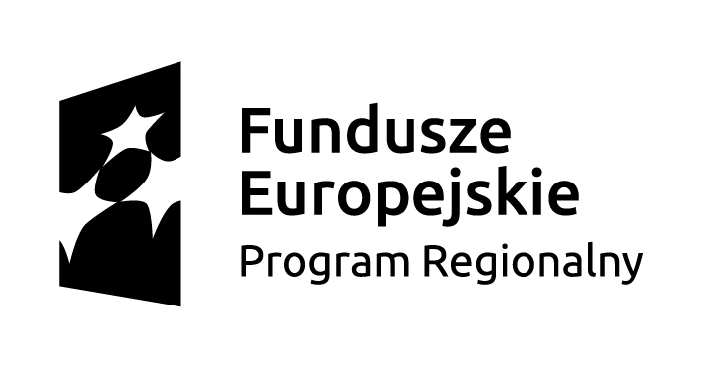


Formularz zgłoszeniowy do projektu „Rodzina – fundamentem życia”
RPWM.11.02.03-28-0059/19

L.pl | Nazwa | Dane uczestnika
1. | Imię (imiona)
2. | Nazwisko
3. | Płeć | kobieta mężczyzna
4. | PESEL
4. | PESEL | Wiek:
5. | Wykształcenie (zaznaczyć X) | Brak formalnego wykształcenia
5. | Wykształcenie (zaznaczyć X) | Szkoła Podstawowa
5. | Wykształcenie (zaznaczyć X) | Gimnazjum
5. | Wykształcenie (zaznaczyć X) | Liceum, Technikum, Zasadnicza szkoła zawodowa - ponadgimnazjalne
5. | Wykształcenie (zaznaczyć X) | Szkoły Policealne
5. | Wykształcenie (zaznaczyć X) | Wykształcenie Wyższe
6. | Województwo | Warmińsko - mazurskie
7. | Powiat | lidzbarski
8. | Gmina | Orneta
9. | Miejscowość |  | Kod pocztowy |  | 11-130
10. | Ulica |  | Nr domu/nr lokalu
11. | Telefon kontaktowy |  | e-mail
12. | Jestem osobą korzystającą z pomocy społecznej | TAK NIE
13. | Jestem osobą o znacznym lub umiarkowanym stopniu niepełnosprawności, bądź osobą z niepełnosprawnością sprzężoną lub osobą z zaburzeniami psychicznymi, w tym osobą z niepełnosprawnością intelektualną lub osobą z całościowymi zaburzeniami rozwojowymi (w rozumieniu zgodny z Międzynarodową Klasyfikacją Chorób i Problemów Zdrowotnych) | TAK NIE  Stopień:  Lekki  Umiarkowany  Znaczny  Rodzaj:  Sprzężona, intelektualna lub zaburzenia psychiczne  Całościowe zaburzenia rozwojowe  Inna
14. | Jestem członkiem rodziny wielodzietnej z minimum 3 dzieci | TAK NIE
15. | Jestem osobą posiadająca III profil w PUP (jeśli tak dołączyć zaświadczenie z PUP) | TAK NIE
16. | Jestem osobą korzystającą z PO Pomoc Żywnościowa | TAK NIE

Wyrażam chęć uczestnictwa w projekcie „Rodzina – fundamentem życia”
Oświadczam, że zapoznałem/am się z zasadami udziału w projekcie „Rodzina –fundamentem życia” zawartymi w Regulaminie Rekrutacji i Uczestnictwa w projekcie i zgodnie z wymogami jestem uprawniony/a do uczestnictwa w nim. Jednocześnie akceptuje warunki Regulaminu Rekrutacji i Uczestnictwa.
Zostałem/am poinformowany/a, że projekt jest współfinansowany przez Unię Europejską ze środków Europejskiego Funduszu Społecznego w ramach Regionalnego Programu Operacyjnego Województwa Warmińsko-Mazurskiego na lata 2014-2020
Zostałem/am poinformowany/a, że złożenie Formularza zgłoszeniowego nie jest równoznaczne z zakwalifikowaniem do udziału w projekcie
Świadoma/y odpowiedzialności karnej wynikającej z art. 233 par 1 Kodeksu Karnego przewidującego karę pozbawienia wolnoś6ci do lat 3 za składanie fałszywych zeznań, oświadczam, że wszystkie dane zawarte w Formularzu Zgłoszeniowym są zgodne z prawdą.
Ja niżej podpisany(a) wyrażam zgodę na przetwarzanie moich danych osobowych dla celów związanych z procedurą rekrutacji oraz realizacją projektu „Rodzina – fundamentem życia” zgodnie z ustawą z dnia 10 maja 2018 roku o ochronie danych osobowych (Dz. Ustaw z 2018, poz. 1000) oraz zgodnie z Rozporządzeniem Parlamentu Europejskiego i Rady (UE) 2016/679 z dnia 27 kwietnia 2016 r. w sprawie ochrony osób fizycznych w związku z przetwarzaniem danych osobowych i w sprawie swobodnego przepływu takich danych oraz uchylenia dyrektywy 95/46/WE (RODO).
……………………………. ………………………………….
(data) (czytelny podpis kandydata)*

*W przypadku uczestnika niepełnoletniego w jego imieniu formularz zgłoszeniowy wypełnia i podpisuje rodzic/opiekun prawny

